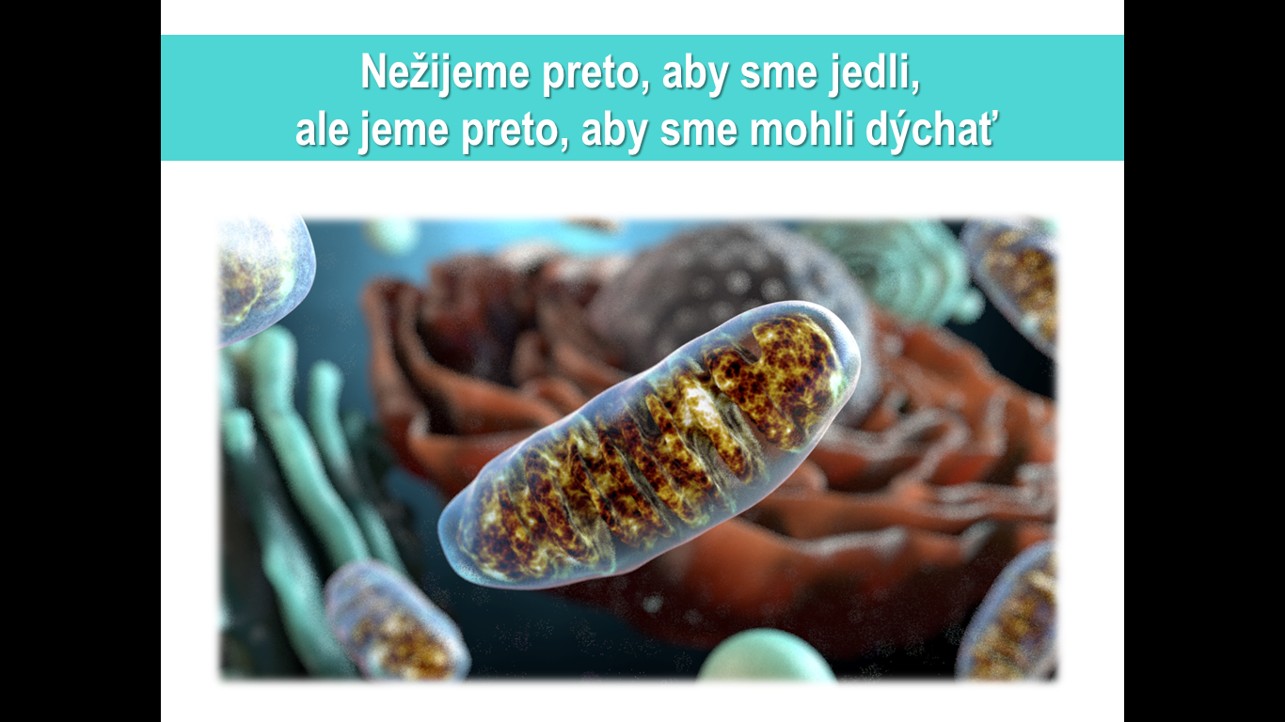
Premena látok v tele, metabolizmus
= (z gr. preklad zmena) látková premena, je súbor všetkých biochemických reakcií v živých organizmoch a bunkách. Zahŕňa:
- biosyntézu=tvorbu látok – anabolizmus – z jednoduchších látok vznikajú zložitejšie – AMK sa spájajú do bielkovín...fotosyntéza
- ich rozpad- katabolizmus – zložitejšie látky sa rozkladajú na jednoduchšie, rozklad bielkovín na AMK, rozklad cukrov – glykolýza, dýchanie...
ide o sériu reakcií, jeden produkt je zároveň reaktantom ďalšej reakcie - preto hovoríme o metabolických dráhach
- celkový metabolizmus - všetky biochemické procesy v organizme
- bunkový metabolizmus - všetky biochemické procesy v bunke
Látky, ktoré vznikajú a premieňajú sa v metabolizme = METABOLITY, metabolizmus rozdeľujeme na:
- Primárny metabolizmus= základné chemické premeny, od ktorých priamo závisí život a rast organizmu. Pr. metabolizmus cukrov, tukov, AMK. NK
- Sekundárny metabolizmus=chemické procesy produkucie a odbúravania obranných látok, hormónov, pigmentov..
Najdôležitejšie metabolické reakcie v tele:
- rozklad cukrov z potravy = glykolýza – a) aeróbna (za prístupu O₂)
b) anaeróbna (bez dostatočného prístupu O₂)
- rozklad bielkovín – na AMK
- rozklad tukov = najprv na VMKK a alkohol (najčastejšie na glycerol)
- glycerol sa odbúra glykolýzou a VMKK – ß-oxidáciou – skracovanie reťazca KK o 2C až na acetylCoA
- Krebsov cyklus=Citrátový cyklus=cyklus trikarboxylových kyselín
- Dýchací reťazec–koncový reťazec metabolizmu,ktorého výsledkom je CO₂, voda a ENERGIA
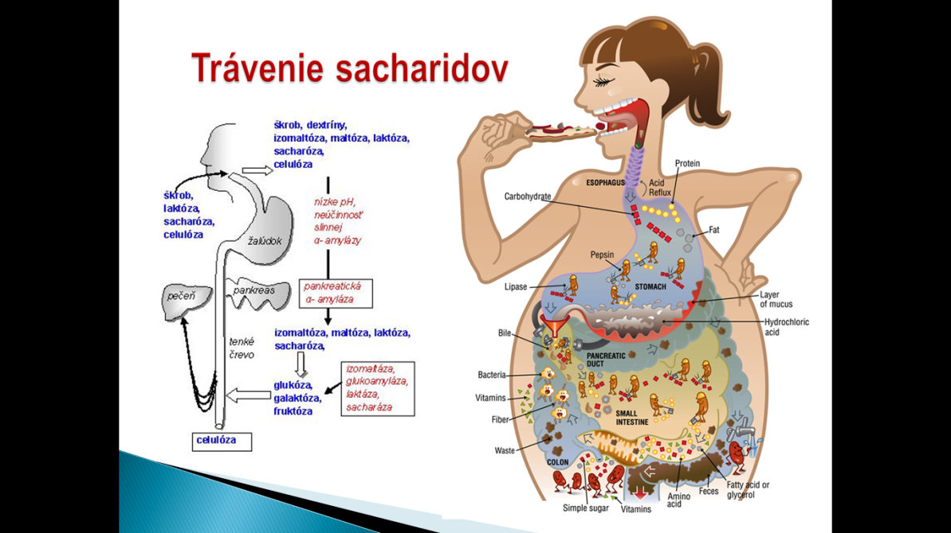
- GLYKOLÝZA

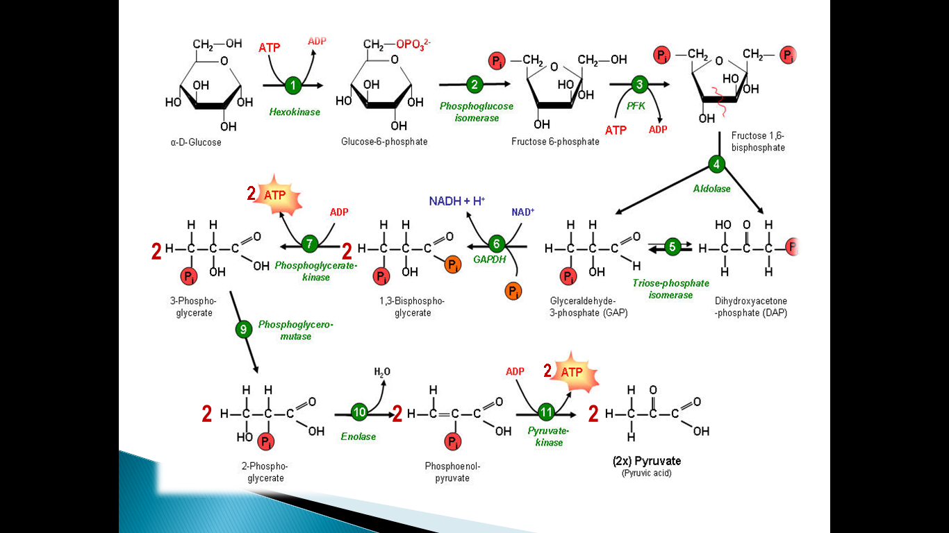
Glukóza sa účinkom enzýmov postupne mení na glukóza-6-fosfát, fruktóza-6-fosfát, fruktóza-1,6-bifosfát
Fruktóza-1,6-bifosfát sa mení buď na dihydroxyacetón, alebo glyceraldehyd-3-fosfát, ktoré sa potom odbúravajú až na 2 molekuly pyruvátu

ATP=adenozíntrifosfát, univerzálny zdoj energie pre každú bunku, energia je v makroergických fosfátových väzbách.
Na začiatok glykolýzy je potrebný najprv vklad 2 molekúl ATP, preto -2ATP!!!!!
Počas ďalších fáz vzniknú 4 molekuly APT, preto celkový zisk energie je -2ATP+4ATP = +2ATP
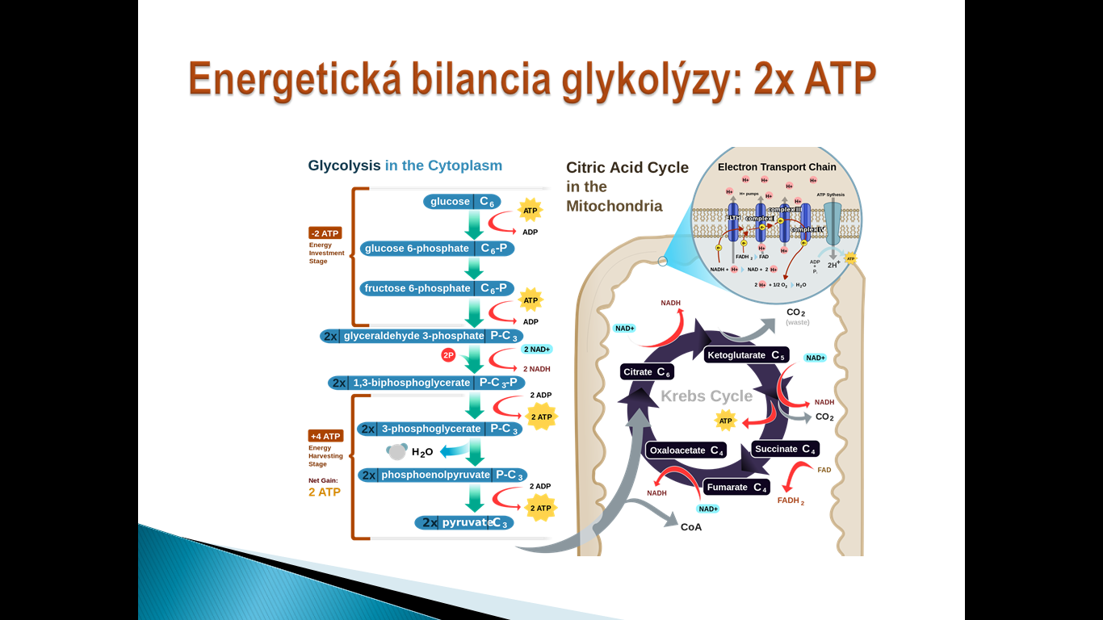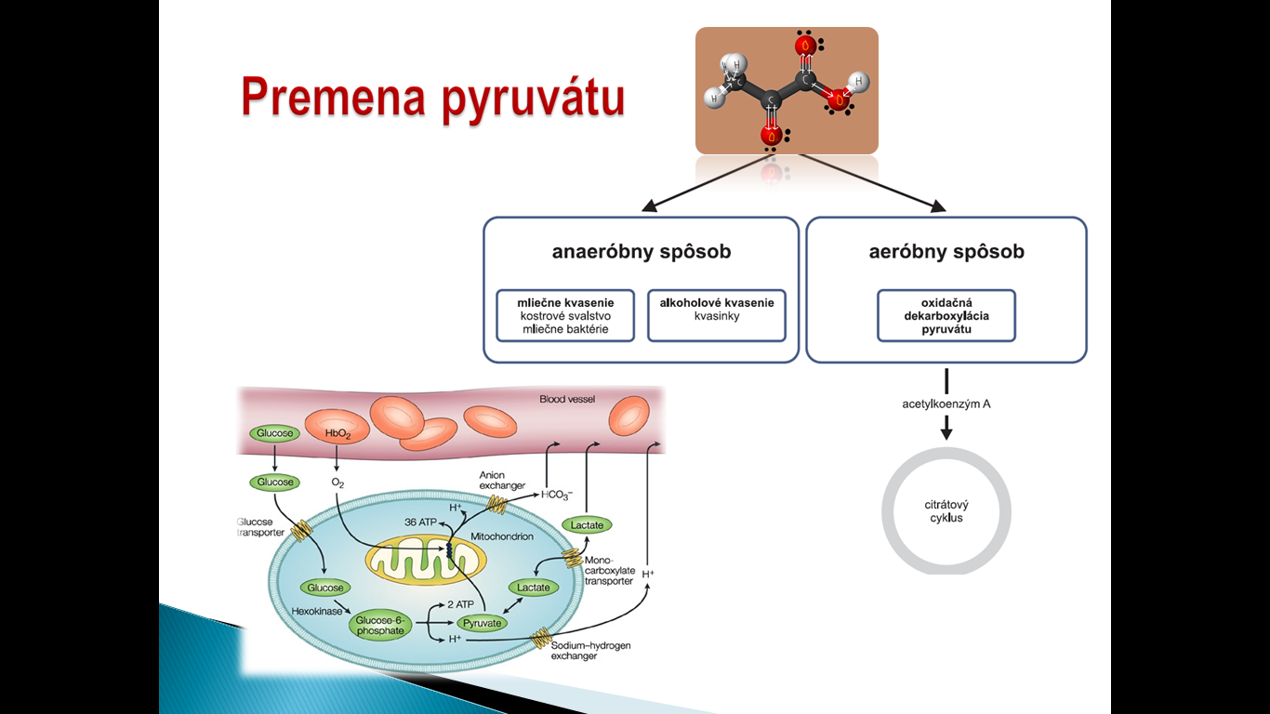
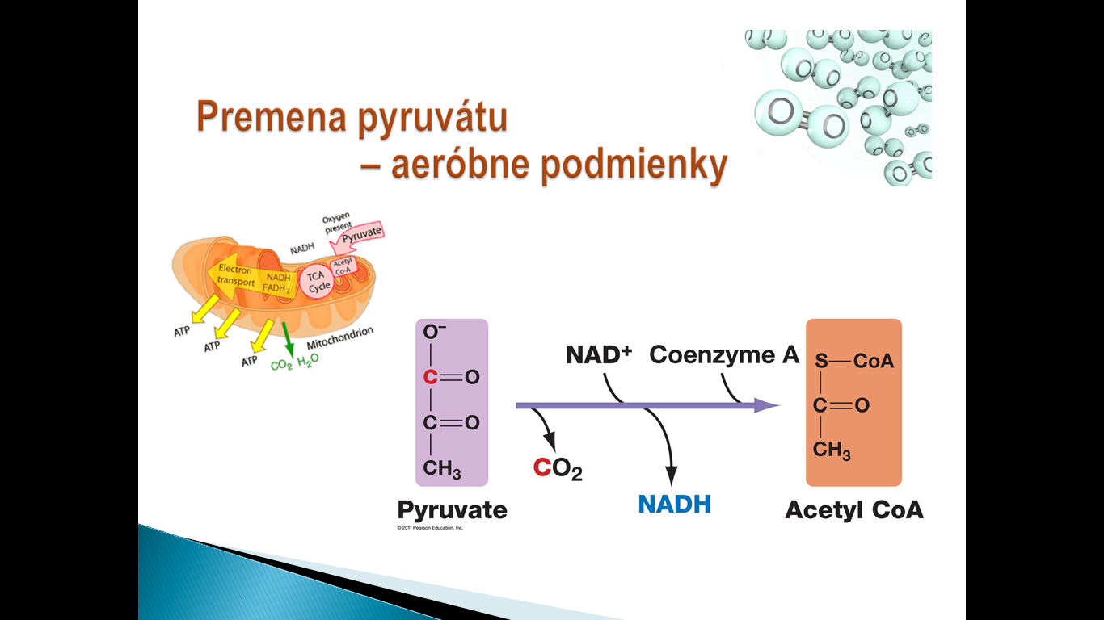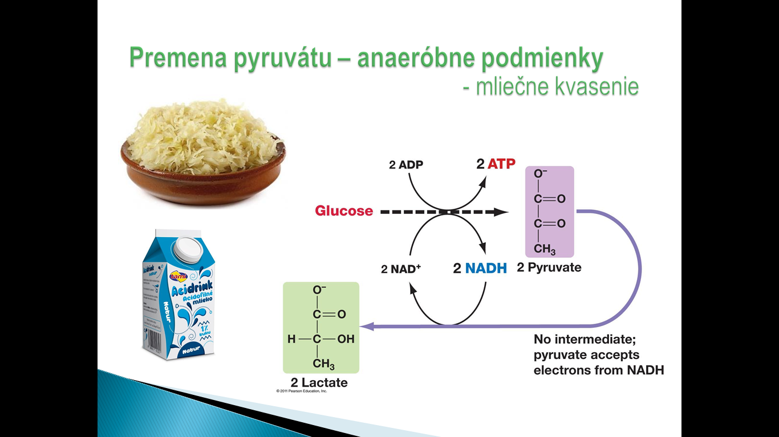

Samotný pyruvát sa môže odbúravať 2 spôsobmi:
- anaeróbne – bez kyslíka (ako kvasenie – mliečne (svalovka alebo mliečne baktérie) alebo alkoholové)
- aeróbne (na acetylkoenzým A a potom ďalej v Krebsovom cykle a dýchacom reťazci)
Otázka: Ktorý z týchto spôsobov je efektívnejší a žiadaný?
Odpoveď: Ak je 1 molekula glukózy odbúraná anaeróbne, celkový zisk energie v ATP je 2 ATP
Ak by sa však odbúrala aeróbne, pyruvát, ktorý vznikne, vstúpi do Krebsovho a dýchacieho cyklu a následne v ňom, sa získa ďalšiu energiu vo forme ATP – konkrétne podľa tabuľky spolu až 32 molekúl.
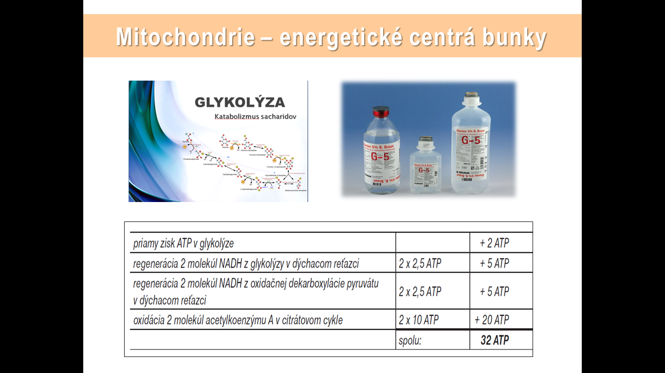
2. Rozklad tukov – na glycerol (rozklad glykolýzou) a VMKK (rozklad ß-oxidáciou – na ß-uhlíku od –COOH skupiny – skracovanie dlhého reťazca KK o 2 C až na acetylkoenzým A, ktorý sa odbúra v Krebsovom cykle)
